Oscar Adolfo Chapper
In Memoriam
POR Varios autores

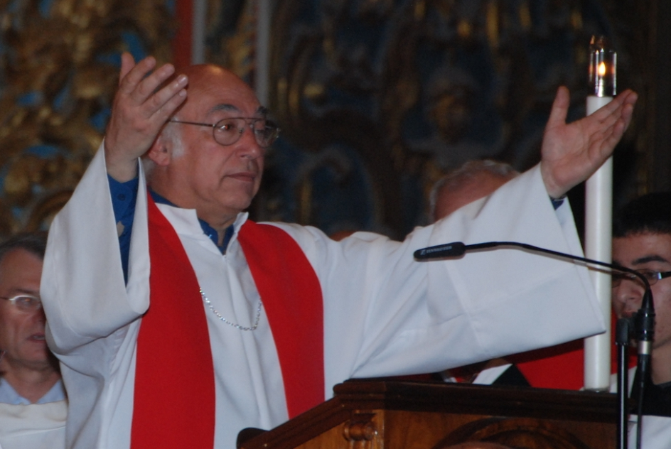
Otro colaborador que se nos va, Con una vida colmada que desparramó muchas riquezas entre nosotros. Según nuestros criterios cuando todavía lo necesitábamos. El recuerdo y homenaje de Carta Obsur lo hemos confiado a dos amigos muy cercanos al Chino a quienes agradecemos mucho haber aceptado compartir todavía muy en caliente sus sentimientos, escritos especialmente para nuestra revista. Colegas y al mismo tiempo discípulos, Luis Fariello y Eduardo Ojeda han sido muy cercanos a la vida de Adolfo.
La redacción
El Padre “Oscar”

Eduardo Ojeda
Así conocí yo cuando tenía 13 años al “Chino” Corría el año 1967, y comenzaban los grupos de reflexión. Era el comienzo de la Pastoral de Conjunto, que Monseñor Carlos Parteli instauraba en Montevideo. Él iba a mi casa, y se reunía con mi madre, y varias personas del barrio para reflexionar la Palabra de Dios y enseñarnos a hacer revisión de vida. No era todavía cura. Era seminarista, y recuerdo mi alegría cuando participé dos años después de su ordenación.
Muy retraído pero con un gran sentido del humor, humor que a veces era tan sutil que se nos escapaba. Sabía mucho y tenía una claridad para exponer las cosas más complicadas que me asombraba.
Tuve la suerte de compartir cuatro años con él en la Parroquia de la Cruz de Carrasco. Aquella era una barriada de gente muy sencilla, y algunos le tenían un poco de miedo pues pensaban que era como un “profesor” de ideas complicadas y avanzadas, pero lo fueron queriendo muy rápidamente. Él se acercaba a todos, no dejaba de lado a nadie, y pasaba largas horas escuchando a la gente y tomándose el tiempo de aconsejarlos y ayudándolos a encarar su vida con la luz del Evangelio.
Sus predicaciones eran muy buenas, una fuente de sabiduría para la comunidad y sobre todo para mí, fue incluso profesor mío del tratado de Gracia. Yo ya tenía confianza con él y trataba de convivir y hacerle fácil su tarea. También como joven sacerdote tenía una cantidad de ideas y proyectos que discutía con él. La Parroquia era una comunidad que recién se estaba formando, y todavía faltaba mucho para consolidarla, la gente activa era poca y no tenía mucha conciencia de Iglesia.
Una tarde nos sentamos a tomar mate, y le dije: “Mirá Chino, tengo algunas ideas y proyectos, para la Parroquia, podríamos hacer esto y lo otro… Luego de media hora de exponer las cosas, el Chino me sonrió y me dijo: Esta bien Eduardo, pero no tenemos suficientes agentes pastorales para tus proyectos. Yo le dije: “Pero no hay problema Chino, entre vos y yo podemos hacerlo, y la gente se va a empezar a enganchar, en unos dos años podremos cambiarle la cara a la Parroquia. “
El Chino me dijo entonces algo que me cambiaría las perspectivas y fue más útil que todo lo que yo había aprendido de Teología Pastoral en el Seminario. “Sí, tenés razón, podríamos hacerlo: ¿Pero qué pasaría con la comunidad cuando nosotros nos vayamos?” La gente tiene que construir la comunidad con nosotros, pero nosotros solos no podemos porque si la gente no está concientizada se descansará en nosotros y se limitará a obedecernos mientras estemos, pero cuando nos vayamos se caería todo como un castillo de naipes. Tenemos que hacer las cosas con la gente, si no, no durarán. Vos y yo no somos los salvadores, ni la respuesta a todos los problemas, el que salva es el Señor.” Nunca me olvidé de esto.
Trabajaba y mucho. Atendía la parroquia, enseñaba Teología, y además asesoraba al Movimiento de Renovación Cristiana. Llegó a ser asesor mundial del Movimiento. Pero nunca lo vi al Chino alardeando de todo lo que había hecho y lo que sabía. ¿De dónde sacaba las fuerzas para llevar adelante toda su actividad? De la oración. Se despertaba a las 6 de la mañana y se pasaba una hora orando en silencio frente al Santísimo. Era un contemplativo, con una profunda espiritualidad.
Pero también era un poeta, y de los buenos. Por eso dejo aquí uno de sus poemas que eran la mayoría conversaciones muy profundas con el Señor.
“Enséñame a morir.
Mi Cuerpo todo está en vena abierto
Como un día de primavera, como una aurora fresca tibia, como un tallo, como un botón de rosa, como una fuente que mana suavemente, nutriendo los árboles, como un niño que juega.
Enséñame a morir, no naceré jamás si no lo aprendo…..
Al leer esto no puedo menos de pensar en la frase de Jesús que dijo: “El que quiera guardar su vida para sí mismo, la perderá, pero el que dé su vida por mí y por el Evangelio la encontrará.”
La vida de nuestro querido hermano fue eso, entregar su vida a su Pueblo y a su gente, ponerla en las manos del Señor.
Querido Chino, que el Señor a quien amaste tanto, te reciba en su Reino.
El día que conocí al Chino
Luis Fariello
Corría el año 1981 y junto a amigos nos íbamos integrando a la Parroquia San Juan Bautista de Pocitos. Nos reuníamos semanalmente con Gustavo Monteverde, y veíamos al Chino y a Ismael. Apenas nos saludaba, pasaba por nuestro lugar de reunión al lado de su habitación.
Un día estábamos en el patio haciendo un asado en una churrasquera que estaba bajo su ventana. Apareció su persona mirando qué hacíamos, lo invitamos, vino, comió, bebió y se quedó para siempre en mi vida y la de mis amigos. Pausadamente fuimos descubriendo al hombre bajo la apariencia tímida, retraída pero a la vez atrayente por lo que va dejando traslucir en cada encuentro.
¡Cuántas facetas en una sola persona! Por destacar una de ellas y tal vez la más apreciada para mí, su disponibilidad y cercanía al momento que tú lo requirieras. Ya sea para el consejo, la reconciliación, el trabajo, la suplencia en el ministerio y desde luego para el compartir una comida, un té, unas vacaciones, una charla amena y también de las otras, siempre presente.
Lo seguimos cuando desde Pocitos, Mons. Parteli lo hizo Párroco de la Cruz de Carrasco. Allí los jóvenes íbamos a ayudarlo a limpiar la casa parroquial y dar una mano en lo que necesitara. Fue allí donde vimos agrandar su figura al frente de nuevas responsabilidades. Nos llamó la atención que al “Chino” los chicos de la Cruz le llamaran Padre, nosotros le preguntamos en tono de broma si lo podíamos llamar “papi” y así fue. Pasaron muchos años antes de darme cuenta que ese apelativo familiar y cercano sería lo que en verdad reconocí en él. Un padre. Yo que había perdido el mío en 1979 vi sin darme cuenta lo que recién hace poco descubrí: una figura paterna, con la suficiente cercanía para tenerle toda la confianza y con la necesaria distancia para poder aprender muchas cosas de su testimonio paterno. Detrás de él – hombre religioso de verdad – la transparencia de un Dios Bueno que por medio de personas como el Chino, te cuida, te enseña y te acompaña.
Lo veías muchas veces ensimismado en la oración, de rodillas frente al Sagrario, o en un banco cualquiera de la Iglesia o de la Naturaleza. Un contemplativo muy profundo. Sus caminatas matutinas eran también momentos de contemplación y oración. Muchas veces, a lo mejor más de las necesarias, incomprendido, vilmente criticado, con el temple que lo caracterizaba “bancó la toma”, aunque a veces me compartía su perplejidad ante ataques sin fundamento alguno, tal vez fruto de la cobardía y pusilanimidad de quienes los formulaban.
Hace poco, durante el curso de formadores para la formación permanente del clero en Roma, mirábamos ejemplos de curas que fueran modelo para sus presbiterios, obviamente para mí se alzó la figura señera del Chino, sin olvidar otros ejemplos igualmente edificantes de otros hermanos. Pero él era un hombre que te enseñaba con su vida. Le gustaba alardear que lo sabía todo, en todos los temas, pero lo hacía para provocarte tu esfuerzo para vencerlo y así superarlo y superarte.
Mientras escribo se me caen las lágrimas, pero no de tristeza sino de gratitud, a Dios en primer término que me permitió por más de 35 años compartir mi vida de joven y luego de cura con una persona tan humana y a la vez tan cercana a Dios. Mi deseo de rencuentro con él en ese hermoso presbiterio montevideano que tenemos en el Cielo… me gusta imaginarlos reunidos, pero ya no para trazar concienzudos proyectos pastorales sino para disfrutar de largas horas de “boliche”, compartiendo amistades, disfrutando de un buen vino e intercediendo ante el
Padre de las misericordias por nosotros, nuestra Iglesia y sobre todo por el Pueblo Santo, por el cual ofrendaron lo mejor de sus vidas.
Chino, hasta la eternidad, gracias por tu vida y tu ministerio.

http://www.obsur.org.uy/articulos/oscar-adolfo-chapper-in-memoriam/

